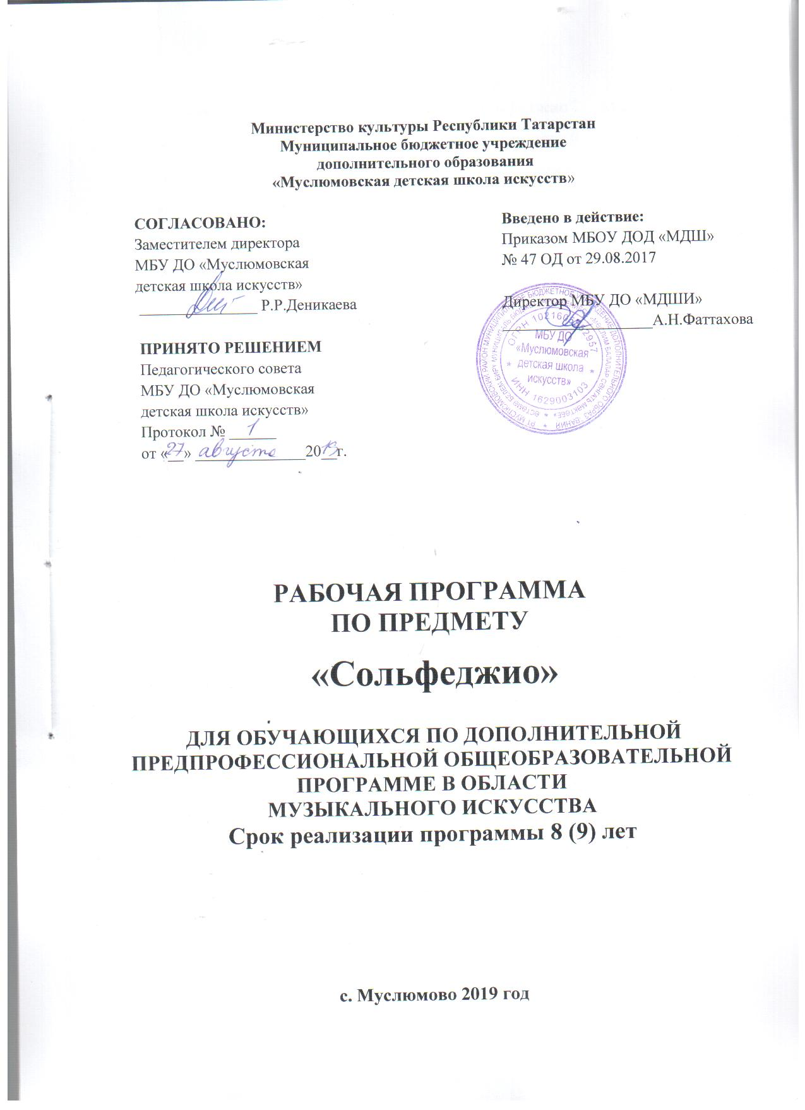

Разработчики:
Хабибуллина Р. А., преподаватель Детской школы искусств Муслюмовского района.
Хафизова Г. В., преподаватель Детской школы искусств Муслюмовского района.
Рецензент:
Деникаева Р.Р., зам. директора по учебно-воспитательной работе, преподаватель Детской школы искусств Муслюмовского района.
Структура программы учебного предмета
I. Пояснительная записка
- Характеристика учебного предмета, его место и роль в образовательном процессе;
- Срок реализации учебного предмета;
- Объем учебного времени, предусмотренный учебным планом образовательного
- Учреждения на реализацию учебного предмета;
- Форма проведения учебных аудиторных занятий;
- Цель и задачи учебного предмета;
- Обоснование структуры программы учебного предмета;
- Описание материально-технических условий реализации учебного предмета;

II. Содержание учебного предмета
- Учебно-тематический план;
- Распределение учебного материала по годам обучения;
- Формы работы на уроках сольфеджио;

III. Требования к уровню подготовки обучающихся
IV. Формы и методы контроля, система оценок
- Аттестация: цели, виды, форма, содержание;
- Критерии оценки;
- Контрольные требования на разных этапах обучения;

V. Методическое обеспечение учебного процесса
- Методические рекомендации педагогическим работникам по основным формам работы;
- Рекомендации по организации самостоятельной работы обучающихся;

VI. Список рекомендуемой учебно-методической литературы
- Учебная литература,
- Учебно-методическая литература;
- Методическая литература.

I. Пояснительная записка
1. Характеристика учебного предмета, его место и роль в образовательном процессе
Программа учебного предмета «Сольфеджио» разработана на основе и учетом федеральных государственных требований к дополнительным предпрофессиональным общеобразовательным программам в области музыкального искусства в отделениях: «Фортепианое», «Духовые и ударные инструменты», «Народные инструменты», «Вокальное исполнительство».
Сольфеджио является обязательным учебным предметом в детских школах искусств, реализующих программы предпрофессионального обучения. Уроки сольфеджио развивают такие музыкальные данные как слух, память, ритм, помогают выявлению творческих задатков учеников, знакомят с теоретическими основами музыкального искусства. Наряду с другими занятиями они способствуют расширению музыкального кругозора, формированию музыкального вкуса, пробуждению любви к музыке. Полученные на уроках сольфеджио знания и формируемые умения и навыки должны помогать ученикам в их занятиях на инструменте, а также в изучении других учебных предметов дополнительных предпрофессиональных общеобразовательных программ в области искусств.
2. Срок реализации учебного предмета «Сольфеджио» для детей, поступивших в образовательное учреждение в первый класс в возрасте с шести лет шести месяцев до девяти лет, составляет 8 лет.
Срок реализации учебного предмета «Сольфеджио» для детей, поступивших в образовательное учреждение в первый класс в возрасте с десяти до двенадцати лет по специальности «Духовые и ударные инструменты», составляет 5 лет.
Срок реализации учебного предмета «Сольфеджио» для детей, не закончивших освоение образовательной программы основного общего образования или среднего (полного) общего образования и планирующих поступление в образовательные учреждения, реализующие основные профессиональные образовательные программы в области музыкального искусства, может быть увеличен на один год.
3. Объем учебного времени, предусмотренный учебным планом образовательного учреждения на реализацию учебного предмета «Сольфеджио»:
Таблица 1
Нормативный срок обучения – 8 (9) лет
Классы | 1– 8 | 9
Максимальная учебная нагрузка  (в часах) | 641,5 | 82,5
Количество  часов на аудиторные занятия | 378, 5 | 49,5
Количество  часов на внеаудиторные занятия | 263 | 33

4. Форма проведения учебных аудиторных занятий: мелкогрупповая (от 4 до 10 человек), рекомендуемая продолжительность урока - 45 минут.
5. Цель и задачи предмета «Сольфеджио»
Цель: развитие музыкально-творческих способностей учащегося на основе приобретенных им знаний, умений, навыков в области теории музыки, а также выявление одаренных детей в области музыкального искусства, подготовка их к поступлению в профессиональные учебные заведения.
Задачи:
- формирование комплекса знаний, умений и навыков, направленного на развитие у обучающегося музыкального слуха и памяти, чувства метроритма, музыкального восприятия и мышления, художественного вкуса, формирование знаний музыкальных стилей, владение профессиональной музыкальной терминологией;
- формирование навыков самостоятельной работы с музыкальным материалом;
- формирование у наиболее одаренных детей осознанной мотивации к продолжению профессионального обучения и подготовка их к поступлению в образовательные учреждения, реализующие основные профессиональные образовательные программы в области искусств.
6. Обоснование структуры программы учебного предмета
Обоснованием структуры программы являются ФГТ, отражающие все аспекты работы преподавателя с учеником.
Программа содержит следующие разделы:
- сведения о затратах учебного времени, предусмотренного на освоение
учебного предмета;
- распределение учебного материала по годам обучения;
- описание дидактических единиц учебного предмета;
- требования к уровню подготовки обучающихся;
- формы и методы контроля, система оценок;
- методическое обеспечение учебного процесса.
В соответствии с данными направлениями строится основной раздел программы "Содержание учебного предмета".
7. Описание материально-технических условий реализации учебного предмета
Материально-техническая база образовательного учреждения должна соответствовать санитарным и противопожарным нормам, нормам охраны труда.
Реализация программы учебного предмета «Сольфеджио» обеспечивается доступом каждого обучающегося к библиотечным фондам. Во время самостоятельной работы обучающиеся могут быть обеспечены доступом к сети Интернет.
Библиотечный фонд детской школы искусств укомплектовывается печатными и/или электронными изданиями основной и дополнительной учебной и учебно-методической литературы по учебному предмету «Сольфеджио», а также изданиями музыкальных произведений, специальными хрестоматийными изданиями, партитурами, клавирами оперных, хоровых и оркестровых произведений. Основной учебной литературой по учебному предмету «Сольфеджио» обеспечивается каждый обучающийся.
Учебные аудитории, предназначенные для реализации учебного предмета «Сольфеджио», оснащаются пианино или роялями, звукотехническим оборудованием, учебной мебелью (досками, столами, стульями, стеллажами, шкафами) и оформляются наглядными пособиями.
Учебные аудитории должны иметь звукоизоляцию.

Оснащение занятий
В младших классах активно используется наглядный материал – карточки с римскими цифрами, обозначающими ступени, «лесенка», изображающая строение мажорной и минорной гаммы, карточки с названиями интервалов и аккордов. В старших классах применяются плакаты с информацией по основным теоретическим сведениям.
Возможно использование звукозаписывающей аппаратуры для воспроизведения тембровых диктантов, прослушивания музыкального фрагмента для слухового анализа и т. д.
Дидактический материал подбирается педагогом на основе существующих методических пособий, учебников, сборников для сольфеджирования, сборников диктантов, а также разрабатывается педагогом самостоятельно.

